
微机原理硬件实验



实验报告

填报时间： 2018 年 01 月 10 日

实验一 熟悉实验环境及IO的使用

一、实验目的：
1. 通过实验了解和熟悉实验台的结构,功能及使用方法。
2. 通过实验掌握直接使用 Debug 的 I、O 命令来读写 IO 端口。
3. 学会 Debug 的使用及编写汇编程序
二、实验内容：
1. 学习使用 Debug 命令,并用 I、O 命令直接对端口进行读写操作,
2.用汇编语言编写跑马灯程序。(使用 EDIT 编辑工具)实现功能
A.通过读入端口状态(ON 为低电平),选择工作模式(灯的闪烁方式、速度等)。
B.通过输出端口控制灯的工作状态(低电平灯亮)
三、实验步骤：
1.实验板的 IO 端口地址为0E8E0H
在 Debug 下,
I 是读命令。(即读输入端口的状态---拨码开关的状态)
O 是写命令。(即向端口输出数据---通过发光管来查看)
进入 Debug 后,
读端口 拨动实验台上八位拨码开关
输入 I 端口地址回车
屏幕显示 xx 表示从端口读出的内容,即八位开关的状态 ON 是 0,OFF 是 1 写端口
输入 O 端口地址 xx (xx 表示要向端口输出的内容)回车
查看实验台上的发光二极管状态,0 是灯亮,1 是灯灭。
2. 在 Debug 环境下,用 a 命令录入程序,用 g 命令运行
C>Debug -a
mov dx, 端口地址
mov al,输出内容
out dx, al
mov ah, 0bh
int 21h
or al, al
jz 0100
int 20h
-g
运行查看结果 ，修改输出内容
再运行查看结果
分析
mov ah, 0bh
int 21h
or al, al
jz 0100
int 20h
该段程序的作用：检测键盘有没有按键，有则返回DOS。没有继续执行
3.利用 EDIT 工具编写汇编写跑马灯程序程序
实现功能
A.通过读入端口状态(ON 为低电平),选择工作模式(灯的闪烁方式、速度等)。
B.通过输出端口控制灯的工作状态(低电平灯亮) C>EDIT 文件名.asm
录入程序
按 Alt 键 打开菜单 进行存盘或退出
编译文件
C>MASM 文件名.asm
连接文件
C>LINK 文件名.obj
运行文件 或用 Debug 进行调试。
四、程序流程图
软件程序流程图：
开始
检测拨码开关
最低位=1？
中间位=1？
最高位=1？
按照速度设定向右运动
按照速度设定向左运动
结束
Y
N
Y
N
N
Y
硬件连线图：
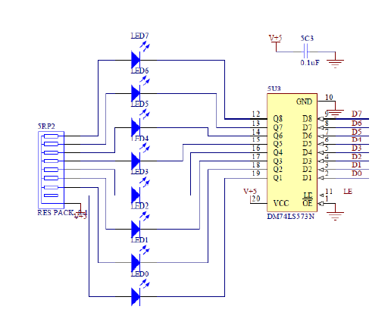
编程注意事项：
灯：左高右低，0亮1灭
按键：左低右高，1上0下
五、源程序代码：
DAT SEGMENT
NUM2 DB 0E3H
NUM DB 0EFH
DAT ENDS
STA SEGMENT STACK'STACK'
DB 100 DUP(?)
STA ENDS

COD SEGMENT
ASSUME CS:COD,DS:DAT,SS:STA

START PROC FAR

PUSH DS
MOV AX,0
PUSH AX ; 使用第一种返回DOS的方式

MOV AX,DAT
MOV DS,AX
MOV DX,0EEE0H ;输出端口设置

LOOP0: IN AL,DX
MOV AH,AL
;检测按键
TEST AL,01H
JNZ GG ;最低位为一则结束程序，即“退出”

TEST AL,02H
JNZ LOOP0

TEST AL,04H
JNZ RR

TEST AL,80H
JNZ MODEL

ROL NUM,1 ;跑马灯向左运动
JMP LOOP2

MODEL: PUSH DX ;对灯型进行控制
MOV DL,NUM2
MOV NUM,DL
POP DX

RR: ROR NUM,1 ;跑马灯向右运动

LOOP2: AND AH,1FH ;设置子程序调用的次数，间接控制延迟时间
MOV CL,AH ;继而控制灯速
MOV CH,0
MOV AL,NUM
OUT DX,AL
INC CX

LOOP1: CALL DELAY
LOOP LOOP1
JMP LOOP0

GG: RETF

START ENDP

;延时子程序
DELAY PROC
PUSH CX
MOV CX,008FFH
D1: PUSH CX
MOV CX,004FFH
D2: LOOP D2
POP CX
LOOP D1
POP CX

RET

DELAY ENDP

COD ENDS
END START
六、思考题：
通过实验说明用 debug 中的 a 命令录入实验中给出的小程序中,有些语句可以不写出“h”字符的原因。
答：在DEBUG环境下，地址都是默认以16进制显示的，所以当语句中的数据是地址时，可以不加H，如果输入的不是地址而是数据时，就要加上H以表示为十六进制数。

七、实验收获和体会：
本次试验涉及到了计算机对于外部设备的控制的基本过程，我们主要学会如何在debug环境下编写I/O命令对于外部设备进行输入和输出。具体而言，利用命令点亮了LED灯，以及读取了拨码开关的状态。通过上述读写的操作，以及编写子程序等过程完成了跑马灯的实现。由于电路板的时钟信号周期很小，在完成一层循环时，形成的跑马灯无法被人眼识别捕捉，呈现出了八个LED灯都亮的状态，不符合要求。于是我们将循环延迟的子程序改成了两层，并且由于输入端的拨码开关一共有三个可以控制跑马灯的模式，其中一个控制开关，另一个控制方向(可左可右)，另一个辅助控制跑马灯的速度。实际上我们在跑马灯开启状态下，读入三个拨码开关的状态并且将其转化为三位的二进制数，并且将这个二进制数作为控制延迟子程序的调用次数，从而实现了两种方向下七 (本应该有八种，但是一种是关闭状态)。实现了功能的拓展和创新。之后我们又在此基础上加入了改变灯型的代码。我们通过本次实验，基本学会了汇编语言代码的编写，熟悉了DEBUG的工作环境和调试过程，并且对于计算机控制外部设备有了更客观清醒的认识，为今后汇编学习做了更充分的准备。

实验二 8255A并行接口应用
实验目的：
1.掌握 8255A 的功能及方式 0、1 的实现
2.熟悉 8255A 与 CPU 的接口,以及传输数据的工作原理及编程方法。
3.了解七段数码管显示数字的原理。
4.掌握同时显示多位数字的技术。
二、实验内容：
在实验一的基础上学习 PIO 芯片(8255)编程应用,熟悉平台的主要内容。
CS 用 Y0 (E800H)
(一) 简要说明:
在方式 0(输入/输出)下,以 A 口为输出口,B 口为输出口, A 口接六个共阴极数码 管的八位段码,高电平点亮数码管的某一段, B 口接数码管的位选(即要使哪个数码管亮), 高电平选中某一位数码管点亮。
8255A 中
A 端口地址 E800H
B 端口地址 E801H
C 端口地址 E802H
控制地址 E803H 八段数码管的显示规律及数码管的位选规律自己查找,可用实验一中,学过的 I、O 命令来做。
三、程序流程图：
软件程序流程图：
程序一：静态显示学号
8255初始化
开始
待显示字符地址给BX
点亮第一个字符
熄灭
依次点亮后面的字符
检测键盘
返回DOS
Y
N
程序二：动态显示hello
8255初始化
从端口读入数据，改变速度
显示所需字符
键盘是否有输入
所需显示字符的地址加1或者返回最初地址
程序结束，返回DOS
N
Y
硬件连线图:
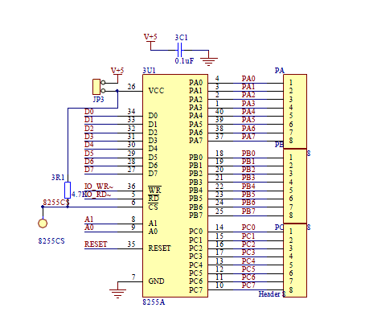
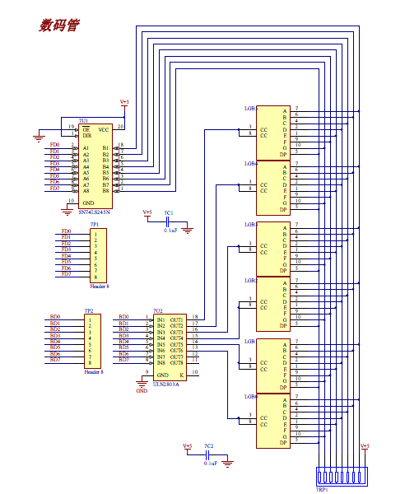
一些注意事项及DEBUG：
实验使用并口工作方式0：即基本输入输出工作方式
l8255片选信号接译码电路输出Y0，片选地址EE00.
8255控制口：EE03，设置8255三种工作方式或对C口置位复位
8255数据口：
- lPA：EE00 （E800）：数码管段选
- lPB：EE01（E801）：数码管位选
- lPC：EE02（E802）：4*4矩阵键盘，高4位接行，低四位接列

l测试：通过DEBUG测试数码管的段选、位选的控制规律。
lDEBUG
lO EE03(E803) XX (写入控制字，使得PA,PB处于基本输入输出的工作模式0）
lO EE00(E800) XX（确定段码输出）
lO EE01(E801) XX (确定位码输出）
lDOS 是实时单任务系统，重启可用ctrl+alt+del,或直接按电源开关4秒关机

debug
-o ee03 80
-o ee01 01
-o ee00 ff
；亮最左边数码管全部选通
四、源程序代码 ：

程序一：显示静态学号
DATA SEGMENT

SHOW DB 0EDH,21H,0F4H,0F1H,039H,0D9H ;012345的ASCII码值
COUNT EQU $-SHOW ;COUNT的值6 means 6个数字

SL DB ?
DATA ENDS

STACK SEGMENT STACK'STACK'
DB 100H DUP(?) ;为该堆栈分配100个字节，不初始化。
STACK ENDS

CODE SEGMENT
ASSUME CS:CODE, DS:DATA, SS:STACK

START : MOV AX,DATA
MOV DS,AX

NEXT: MOV CX,COUNT ;字母个数
LEA BX,SHOW
MOV SL,01H

AGAIN: MOV AL,80H ;1000-0000
MOV DX,0EE03H ;写入控制字，使得PA,PB处于基本输入输出的工作模式0
OUT DX,AL ;设置输出端口
MOV AL,SL
MOV DX,0EE01H ;确定位选输出
OUT DX,AL
MOV AL,[BX]

MOV DX,0EE00H
OUT DX,AL ;数码管显示已经保存在数据段的数字

MOV AL,00H
MOV DX,0EE00H
OUT DX,AL ;清除原有字符

INC BX ;增加BX数值，显示下一个数字

SHL SL,1 ;逻辑Sl左移依次向左选通数码管

LOOP AGAIN ;循环此过程

MOV AH,0BH ;检验键盘状态
INT 21H

OR AL,AL ;若无键盘输入，则跳转NEXT
JZ NEXT

OK: MOV AH,4CH ;结束码
INT 21H

CODE ENDS

END START
程序二：动态显示HELLO
DATA SEGMENT
MESG DB 0,0,0,0,0,0,3DH,0DCH,8CH,8CH,0EDH,0
DATA ENDS

STACK SEGMENT STACK 'STACK'
DB 100 DUP(0)
STACK ENDS

CODE SEGMENT
ASSUME DS:DATA,CS:CODE,SS:STACK

MAIN PROC FAR
MOV AX,DATA
MOV DS,AX
MOV ES,AX
MOV AL,80H
MOV DX,0EE03H
OUT DX,AL
LOP6:MOV BX,OFFSET MESG
MOV CX,07H
LOP5:MOV DX,0EEE0H ;从端口读入数据
IN AL,DX
INC AL
AND AL,07H
XOR AH,AH
MOV DX,AX ;DX值设置为外循环次数
LOPZ:CALL DISP ;显示子程序调用
DEC DX
JNZ LOPZ ;显示当前状态直至DX=0
INC BX ;BX决定哪个数码管应被点亮
LOOP LOP5 ;重新设置数码管移动速度
JMP LOP6 ;当六种状态都结束后重新开始显示“HELLO”过程
MAIN ENDP
;显示子程序-------------------------------------------------------------
DISP PROC NEAR
PUSH CX
PUSH DX
PUSH AX
MOV BP,0044H ;控制显示速度

LOPX:XOR SI,SI
MOV CX,06H ;每次记录六个数码管的状态
MOV DX,0EE00H ；从外部设备读入数据
MOV AH,00000001B ;每次显示一个数码管
LOP2:MOV AL,MESG[BX+SI]
OUT DX,AL
MOV AL,AH ;决定显示哪一个数码管
INC DX
OUT DX,AL ;控制哪一个LED灯亮
DEC DX
ROL AH,1 ;使得下一个LED灯亮
INC SI
CALL DELAY ;调用延时子程序
CALL KEY ;检验按键是否有输入
LOOP LOP2 ;循环执行LOP2直到所有六个数码管都被点亮
DEC BP
JNZ LOPX ;外层循环，控制显示时间
POP AX
POP DX
POP CX
RET
DISP ENDP
；返回DOS子程序---------------------------------------------
KEY PROC NEAR ;检测键盘输入
PUSH AX
MOV AH,0BH
INT 21H
OR AL,AL
JZ GOON ;没有键盘输入则跳向GOON
MOV AH,4CH ;有任意输入则返回DOS
INT 21H
GOON:POP AX
RET
KEY ENDP
;延时子程序--------------------------------------------------
DELAY PROC
PUSH AX
PUSH CX
MOV AX,0002H ;外层循环
LOPD: MOV CX,0H
LOOP $ ;内层循环
DEC AX
JNZ LOPD
POP CX
POP AX
RET
DELAY ENDP

CODE ENDS
END MAIN

五、实验心得与体会：
这次的实验里我们学习了使用8255芯片进行并口接口的应用，先用了I/O命令检测出了数码管的显示规律和段选规律。在实际编写代码时，应该时刻都记住实际上数码管显示图形时，我们看到多个数码管的显示都是逐个选通。应该给数码管加入高于24*6Hz的始终使得人眼无法分清数码管是被依次点亮。在HELLO的动态显示时，这个问题更加复杂，不仅需要在每次显示时数码管被逐个点亮，还需要在每经过一个显示周期，HELLO字符都左移1位，这无法通过二进制数的左右移位实验，而需要另外编写代码。另外还需要注意就是在实验中，每次换下一个数码管显示的时候还会显示之前数码管已经显示的字符，需要将原来的显示清零，才能呈现出所需的左右移动的变化过程。

实验三：8253计数器/定时器的应用

实验目的
学习掌握8253用作定时器的编程原理。

实验内容及要求
完成一个音乐发生器，通过蜂鸣器放出音乐，并在数码管上显示乐谱。
音符频率对照
音符 | 1 | 2 | 3 | 4 | 5 | 6 | 7 | 1·
频率（Hz） | 256 | 288 | 320 | 341 | 384 | 426 .6 | 480 | 512

1 | 2 | 3 | 4 | 5 | 6 | 7
7DH | 6FH | 64H | 5EH | 53H | 4BH | 3EH
将频率转化为对应的十六进制数据公式为：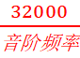转换为16进制数

三．8253定时器
I8253和I8254都是可编程计数器，它们的引脚兼容，功能与使用方法相同。I8254是I8253的改进型。
- 微机系统定时器和实验箱定时器
（1）微机系统使用的8254，其3个通道均有固定的用途：0号计数器为系统时钟源，每隔55ms向系统主8259IR0提一次中断请求；1号计数器用于动态存储器的定时刷新控制；2号计数器为系统的发声源。用户在使用微机系统的时候，可以使用0号和2号计数器，但不能改变对1号计数器的初始化。
（2）实验箱上的8253，其数据线D7—D0，地址线A1、A0和控制线RD、WR通过总线驱动卡和微机系统的三总线相连。除此之外，三个计数器的引出段和片选端都是悬空的，这意味着实验箱上的8253的三个计数器都归用户使用，你可以单独使用其中的一个计数器，也可以串联使用其中的2个或3个计数器。
（3）8253计数器的输入信号，其频率不能超过2MHz，否则长时间使用，芯片过热，容易烧毁。
- 8253初始化
使用8253前，要进行初始化编程。初始化编程的步骤是：
① 向控制寄存器端口写入控制字对使用的计数器规定其使用方式等。
② 向使用的计数器端口写入计数初值。
- 8253控制字
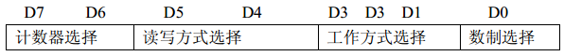
D7D6＝00：使用0号计数器，D7D6＝01：使用1号计数器
D7D6＝10：使用2号计数器，D7D6＝11：无效
D5D4＝00：锁存当前计数值
D5D4＝01：只写低8位（高8位为0），读出时只读低8位
D5D4＝10：只写高8位（低8位为0），读出时只读高8位
D5D4＝11：先读/写低8位，后读/写高8位计数值
D3D2D1＝000：选择方式0，D3D2D1＝001：选择方式1
D3D2D1＝X10：选择方式2，D3D2D1＝X11：选择方式3
D3D2D1＝100：选择方式4，D3D2D1＝101：选择方式5
D0＝0：计数初值为二进制，D0＝1：计数初值为BCD码数

四．电路的调试与连接
测试：在Debug状态下，用“O”命令测试8353的发生功能，3组通道工作是否正常。
电路连接：8253的CS接译码器输出Y1其地址为EE20-EE27H
8253的OUT接蜂鸣器的BELL端
8253的门控信号GATE接+5V
8253的CLK端接Q7（32KHz）
清零复位电路中的T/C端接地（或接RESET端）
注意：由于8253计数速率应小于2MHz，CLK0的输入信号必须由8MHz经393分频到小于2MHz后使用。393分频之后，Q0输出为4MHz，Q1输出为2MHz……Q7输出32KHz。
编程提示：
- 8253控制端口地址为EE23H
定时器0地址为EE20H
定时器1地址为EE21H
定时器2地址为EE22H
- 定时器可工作在方式3下。

实验连接图
8253定时器连接如图3.5.1所示，蜂鸣器电路、时钟预分频电路连接如图3.5.2和3.5.3所示。
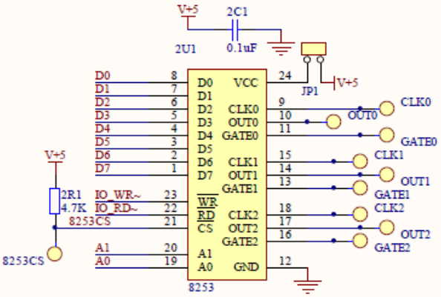
图3.5.1 8253定时器连接图

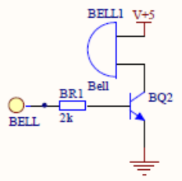
图3.5.2 蜂鸣器电路
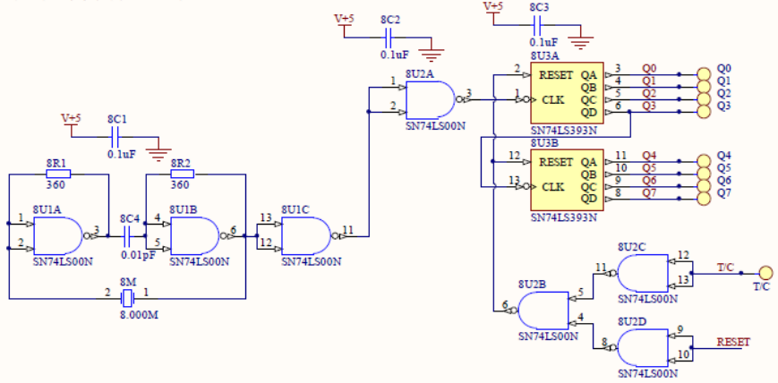
图3.5.3 时钟预分频电路

六．程序流程图
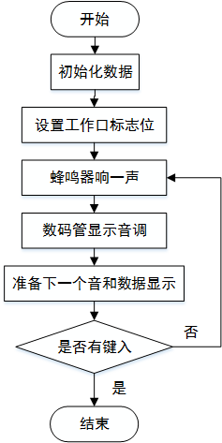
图3.6.1 程序流程图

七．源代码
DATA SEGMENT ;数据段
SONG DB 7DH,7DH,53H,53H,4BH,4BH,53H
DB 5EH,5EH,64H,64H,6FH,6FH,7DH
DB 53H,53H,5EH,5EH,64H,64H,6FH
DB 53H,53H,5EH,5EH,64H,64H,6FH
DB 7DH,7DH,53H,53H,4BH,4BH,53H
DB 5EH,5EH,64H,64H,6FH,6FH,7DH ;音乐音符
CONT EQU $-SONG
NUM DB 21H,21H,0D9H,0D9H,0DDH,0DDH,0D9H
DB 39H,39H,0F1H,0F1H,0F4H,0F4H,21H
DB 0D9H,0D9H,39H,39H,0F1H,0F1H,0F4H
DB 0D9H,0D9H,39H,39H,0F1H,0F1H,0F4H
DB 21H,21H,0D9H,0D9H,0DDH,0DDH,0D9H
DB 39H,39H,0F1H,0F1H,0F4H,0F4H,21H ;数码管字符
DATA ENDS

STACK SEGMENT
DB 100 DUP(?)
STACK ENDS

CODE SEGMENT
ASSUME CS:CODE,DS:DATA,SS:STACK
START: MOV AX,DATA
MOV DS,AX
MOV SI,OFFSET SONG ;SI存储音乐音符
MOV DI,OFFSET NUM ;DI存储数码管字符
MOV CX,CONT
LOOP1: CMP BX,0
JNZ CONTN
MOV BX,07H
CONTN: MOV DX,0EE23H ;8253控制字
MOV AL,16H ;0号计数器，只读写低8位，工作方式3，2进制
OUT DX,AL
MOV DX,0EE20H
MOV AL,[SI]
OUT DX,AL ;蜂鸣器响
MOV DX,0EE03H ;8255控制字
MOV AL,10001001B ;方式3工作
OUT DX,AL
MOV DX,0EE01H ;数码管位选
MOV AL,01H
OUT DX,AL
MOV DX,0EE00H ;数码管显示
MOV AL,[DI]
OUT DX,AL ;数码管显示音符
CALL DELAY
DEC BX
JNZ NEXT
CALL DELAY ;延时控制节奏
NEXT: INC DI
INC SI
MOV AH,0BH ;检测键盘输入
INT 21H
OR AL,AL
JNZ ENDLAST
LOOP LOOP1 ;播完设定的歌曲
JMP START ;重复播放
ENDLAST:MOV DX,0EE00H ;关闭数码管显示
MOV AL,0
OUT DX,AL
MOV DX,0EE20H ;关闭蜂鸣器
MOV AL,0
OUT DX,AL
MOV AX,4C00H ;退出主程序
INT 21H

DELAY PROC NEAR ;延时子程序
PUSH CX
PUSH BX
MOV CX,100FH
MOV BX,0FFFFH
LOOP2: NOP ;外层循环，循环次数100FH
LOOP3: DEC BX ;内层循环，循环次数为0FFFFH
JNZ LOOP3
LOOP LOOP2
POP BX
POP CX
RET
DELAY ENDP ;一共延100FH*0FFFFH次

CODE ENDS
END START

八．思考题
写出8253计数初值、输入频率和输出频率的关系。
答：输出频率=输入频率/8253计数初值。

九．实验结果和心得体会
在实验的过程当中，通过尝试将连线从q7连接到q6发现产生出来的音调会升高一个八度。经过分析，我们认为是由于q7输出的是32000hz的频率，而q6输出的频率要比q7高，所以产生出来的音调整体上升了一个八度。
此次实验加深了我们对于定时器的理解，更加深刻地了解了8253计数器的各种使用方法和工作方式，以及如何使用不同的控制字来进入不同的工作方式。
整个音乐通过延时来将节奏展现出来，每完成一个音符的发音和显示后就将对应的音阶数组指针加一以及显示数组加一准备下一次的发声和显示。当外部有键盘输入时，执行返回dos功能调用。
这个实验相比于以前的实验更加具有趣味性，有点像我们之前做过的数字电路实验，只不过这里用到的是汇编语言从最底层进行操作。通过改变分频比，我们还可以实现音调的变化（升降调）。通过本实验，我们了解了8253的各种工作方式的特点及相关应用，如函数发生器、计数器等。

